在线润滑油检测仪
清洁度加微水、游离水传感器、计量泵、打印机
LWL-8定制款
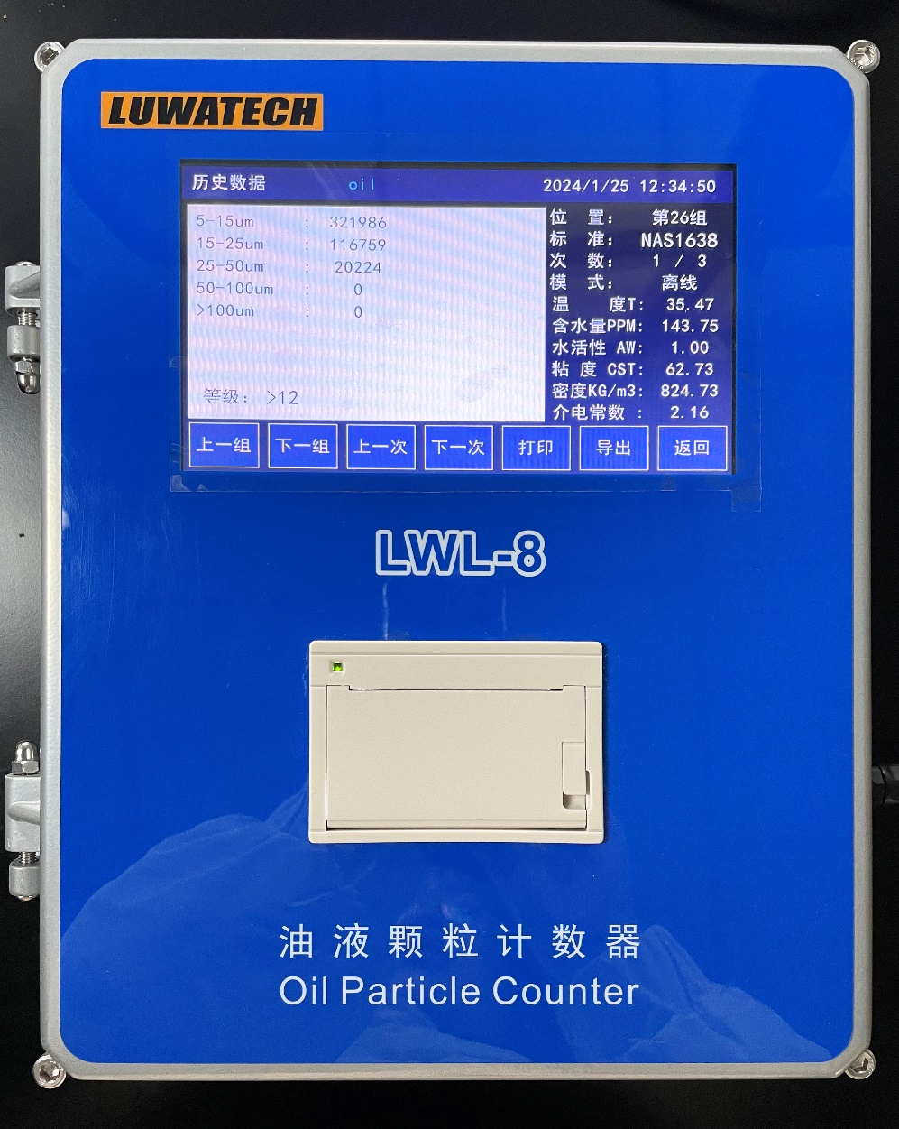

图片仅供参考

上海罗湾实业有限公司

2024.12

一 概述
在线润滑油清洁度检测仪是基于在线颗粒计数器、微量水分传感器、含水率传感器、精密计量泵和打印机组合而成，可以实现油品的清洁度等级的检测。

二 实现下列功能

油品的清洁度等级检测，显示油的清洁度等级和颗粒数量

微量水数值+游离水数值=总水数值

实现总水校准功能

主要部件：

在线颗粒计数器

微量水分传感器

含水率传感器

精密计量泵，自主吸油检测

嵌入式微型打印机，实时打印检测报告

铝合金包装箱

串口屏显示器

带RS485通讯接口

具有防水防潮功能

工作温度：-20-60℃

供 电： AC 220V±10%、50/60Hz 或 DC12-40V

重量：5.5kg

尺寸：320x290x130mm

二 应用范围和场景：
适用于发动机油、齿轮油、变压器油（即绝缘油）液压油、润滑油、合成油等油液，
可广泛应用于航空航天石油化工、交通港口、钢铁冶金、汽车制造.滤油设备等领域

三、 各系统技术分析

1.LWL-5 在线颗粒计数器

检测原理
颗粒 计数器采用 I SO 111 71 I/ SO4 402 规定的遮光 法原理进行油 液污染度 检测。遮 光
法 （ L i gh t Extinction）又可称为消光法或光阻法，最小检测粒径可为 1μm 或 4μm（C）。遮光法具有检 测 速度快，抗干扰性强，精度高，重复性好等优点。
遮光法的原理如下图所示，激光光源透过透镜产生一组平行光束，平行光束垂直穿过截面积为 A 的样品 流 通室，照射到光电接收器上，当液流中没有颗粒时，电路输出为 E 的电压，当液流中有一个投影面积为 a 的颗粒 通过样品流通室时，阻挡了平行光束，使透射光衰减，此时在电路上输出一个幅度为 E0 的负脉冲：
E0= -(a/A)×E (V)
若颗粒为球形，或以等效直径 d 描述该颗粒，且 E 等于 10V， 则 E0= -(a/A)×E (V)
= -[π×(d/2)2]/A×10 (V)
= -(πd2/4A)×10 (V)
= -7.854×d2/A (V)
即颗粒的投影面积和脉冲电压幅值呈线性关系。

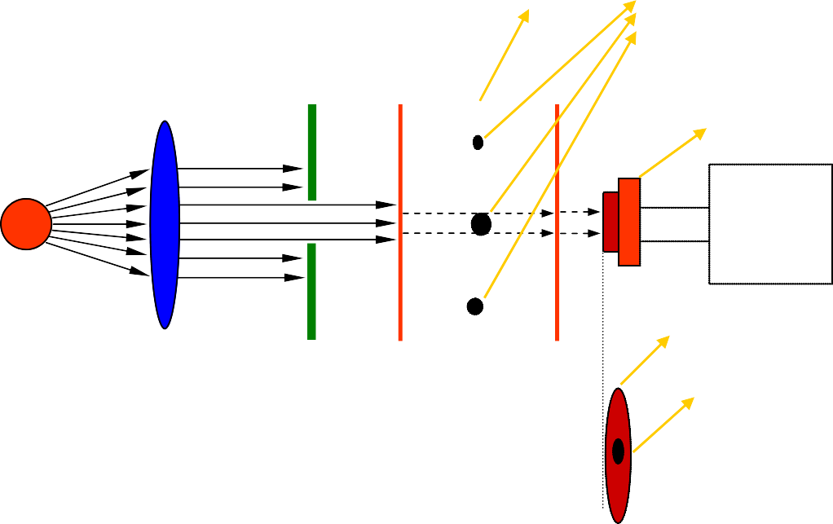
样品流通室
颗粒
透镜
光阑
光电接收器
平行光束
光源
放大电路
光电接收器靶面

遮挡区

性能特点

■ 采用光阻（遮光）法原理，使用高精度激光传感器，体积小、精度高、性能稳定
■ 适用于现场的在线检测，可实时监测用油系统中的颗粒污染度
■ 内置数据分析系统，能显示各通道粒径的真实数据并自动判定样品等级
■ 可选配减压装置用于在线高压测量 具有体积冲洗和冲洗模式方便用户对设备的使用和仪器 清洗和保养维护
■ 内置ISO4406、NAS1638、SAE4095、GJB420A、GJB420B、ГOCT17216、GB/T14039 等颗粒污染度等级标准
■ 内置校准功能，可按GB/T21540、ISO4402、GB/T18854 等标准进行校准，可以自己校准仪器。
■ 可设定任意报警级别，实现污染度或洁净度检测灯光报警，
■ RS232 或RS485 接口，可连接电脑或其它设备进行数据监控、处理
 可以选配增加４Ｇ远程通讯模组，可以实现在线网页和手机软件远程监控，可以看历史数据和历史曲线。
■ 超大存储，可选择存储在仪器内部或外部存储设备中
■ 可以选配 油中微量水分传感器，检测水分含量饱和度和PPM值。
■ 可以通过和选配出具国防工业颗粒度检测一级站的检定证书和校检证书。
■ 坚固外型结构，适合复杂工作环境.

技术指标:
- 光 源：半导体激光器
- 流速范围：20-150mL/min
- 检测样品黏度：≤320cSt
- 在线检测压力：0.1-0.5Mpa（选配减压装置最高压力可达 40Mpa）
- 粒径范围：1-500μm（选用不同型号传感器）
- 接口：USB 接口、RS485 接口
- 数据存储：提供 1000 组数据存储空间，并支持优盘存储
- 灵 敏 度：1μm 或 4μm（c)
- 极限重合误差：10000 粒/ml
- 计数体积：1-999ml
- 计数准确性：±0.5 个污染度等级
- 防护等级：IP56
- 测试时间间隔：1 秒-24 小时
- 检测样品温度：0-80℃
- 工作温度：-20-60℃
- 供 电： AC 220V±10%、50/60Hz 或 DC12-40V

检测数据：

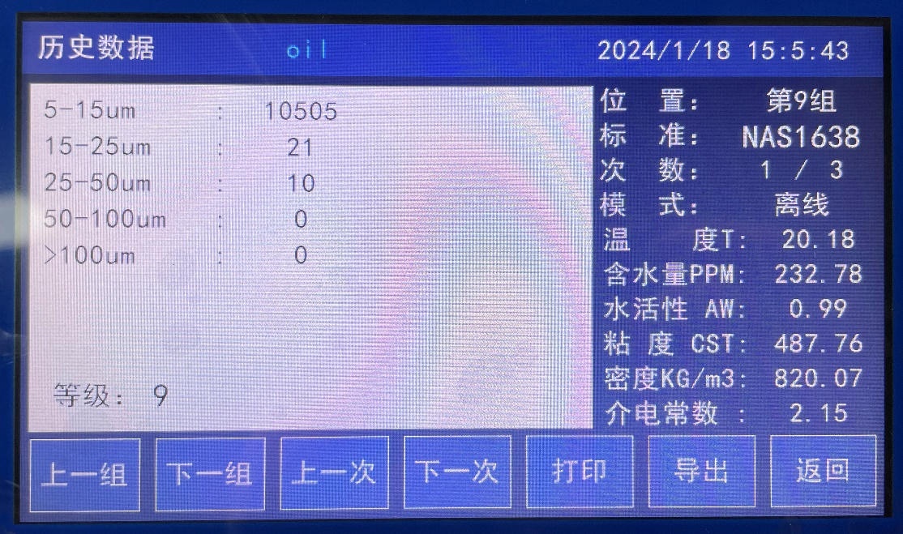

报告即时打印：
图片仅供参考

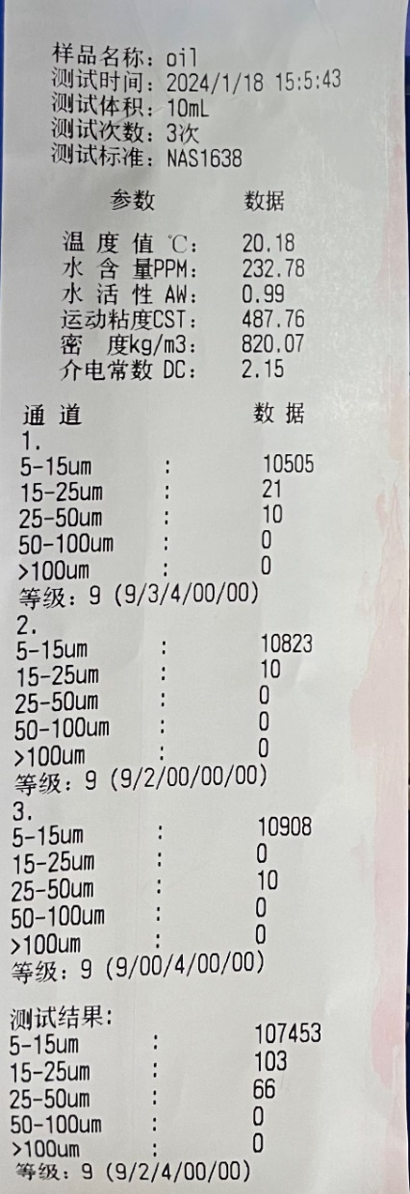
图片仅供参考

微量水分传感器技术参数：

水活性
测量范围 | 0 … 1 aw
测量精度 | 0 … 0.6 ± 0.02 aw
测量精度 | 0.6 … 1 ± 0.02 aw
分辨率 | 0.001 aw
响应时间（典型） | <1 分钟
油中水分含量 (溶解水分)
测量范围 | 0…100ppm 500 ppm 1000ppm 2000ppm 或定制5000,10000ppm
测量精度 | ± 10 %
温度
测量范围 | -40 ... 120 °C
精度（at +25 °C） | ± 0.3°C
工作温度（环境） | -40 ... +80 °C
容许油温 | -40 ... +120 °C
输出
数字信号 | RS485 MODBUS RTU, (RS232 可选)
模拟信号 | 4... 20 mA 负载电阻 500Ω
其他
机械接口 | G 1/2” ISO 或 1/2” NPT
探头容许工作压力 | 20bar 其他压力范围请咨询
探头材料 | 316 & 304 不锈钢
防护等级 | IP65
供电电源 | 9V-36V DC (RS485 通讯时) 15V-36V DC (4 ... 20 mA 通讯时)
供电电流 | < 5mA+负载电流
变送器重量 | 200 g
包装总重量 | 270g
包装规格 | 纸盒 172×117×53 mm
电缆规格 | M8*1 6 芯
电缆长度 | 6 芯 2 米 UL20866 6*22AWG
电磁兼容标准 | CE/ISO EN61326-1 ，EN61000-3 ，EN61010 B 级

含水率传感器技术参数：

测量范围
含水率 | 0-5% 0-10% 0-20%（可定制）
准确度 | 0.3%（典型）0.5%（最大）
分辨率 | 0.1%
温度 | -40-120℃
准确度 | 0.3℃（典型）0.5℃（最大）
分辨率 | 0.1℃
其他参数
输出 | RS485 数字输出
工作电源 | DC9V-28V
工作电流 | <6mA+负载电流
容许工作压力 | <100bar
工作温度 | -40-85℃
耐受油温 | -40-120℃
机械接口 | G1/2” BSP
电气接口 | M8*1 6 芯
连接电缆 | 6 芯 2 米 UL20866 6*22AWG
电磁兼容标准 | EN 61000-6-4:2007 EN 61000-6-2:2005
壳体材料 | 316 不锈钢
防护等级 | IP66
重量 | 250 克

产品照片 仅供参考：
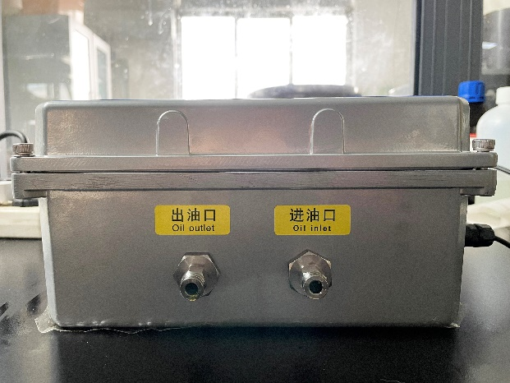
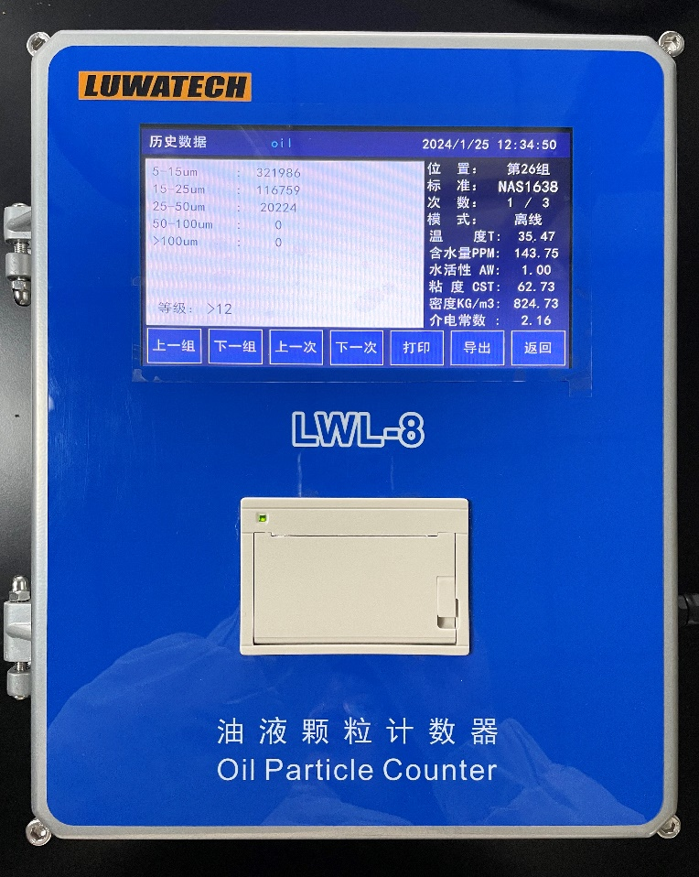

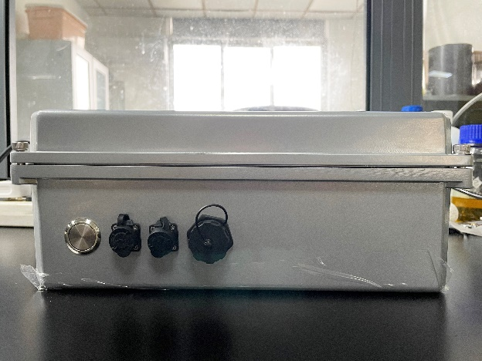

图片仅供参考
五、 联系方式

上海罗湾实业有限公司

ShangHai LUWATECH Industrial CO.,LTD

地址：上海市浦东新区康桥东路333号5栋南门2楼

联系人：龙茂荣 手机微信：13917337146

电话：021-58073569

企业邮箱：maorong.long@luowansy.com

企业官网：www.luwatech.com.cn

阿里店铺：http://luowansy.1688.com

淘宝店铺：https://luowansy.taobao.com

专业油品检测仪器供应商

诚信 品质 专注 创新

